Ngày 4: Ước tính 502$

* 5h00: Thức dậy, chuẩn bị cá nhân và ăn sáng free tại khách sạn.
* 7h00: Di chuyển từ khách sạn tới Khu phố cổ được UNESCO công nhận là di sản thế giới từ năm 1987. Bằng xe buýt: 1$ cho 3 người
* Tham quan:

+ 7h20: Tham quan Zócal hay còn được gọi là Main Square – quảng trường tại trung tâm phố cổ ở Mexico City.

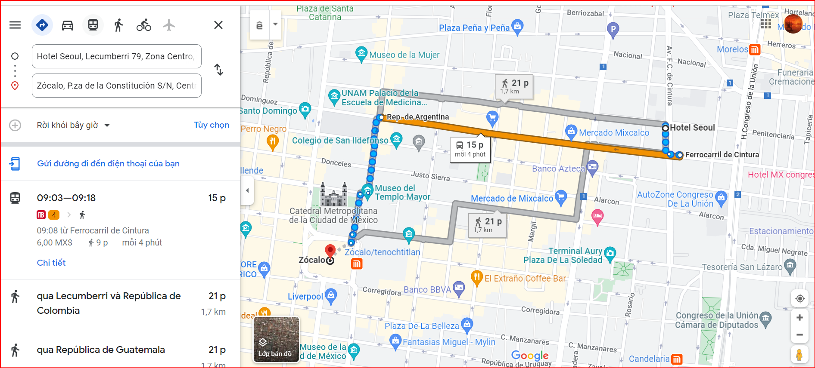

+ 8h20: Tham quan cung điện Minería(Palacio De Minería)

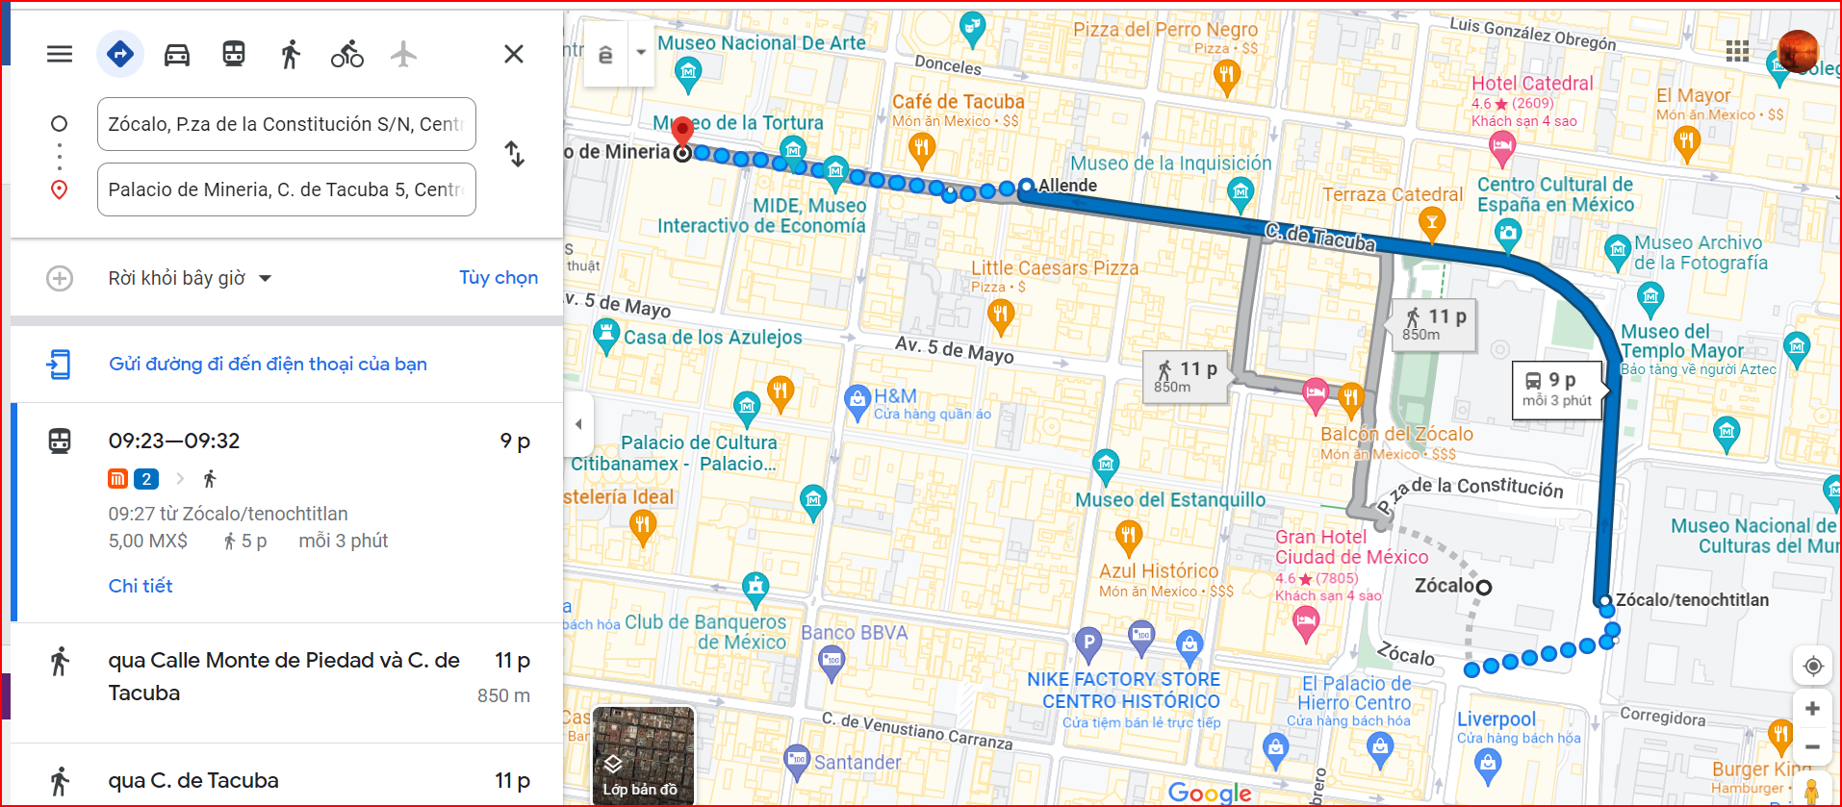

+ 9h00: Sau đó đi bộ 5p qua bảo tàng nghệ thuật Palacio de Bellas Artes. Chi phí 6$ cho 3 người (bao gồm cả phí chụp hình)

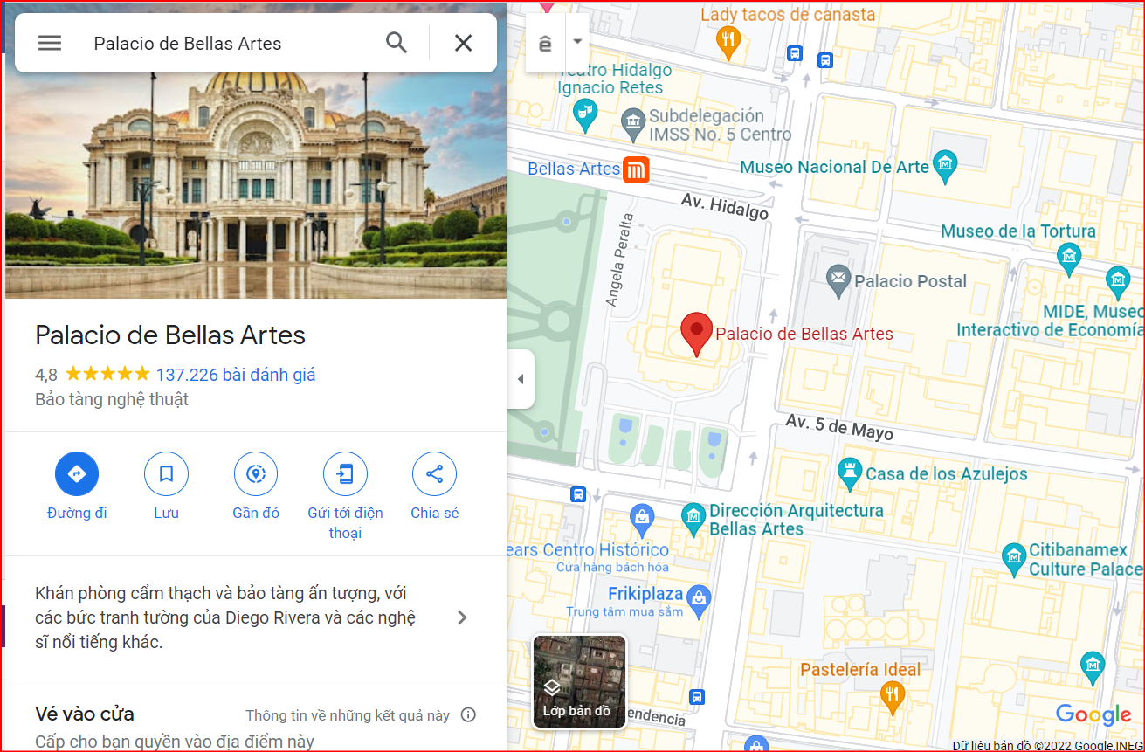

+ 10h: Đi Công viên trung tâm Alameda - được kết hợp giữa khu cây xanh với lối đi được trang trí bằng các đài phun nước và tượng, là trung tâm tổ chức các sự kiện cộng đồng, được xem như biểu tượng cho các công viên truyền thống ở Mexico. 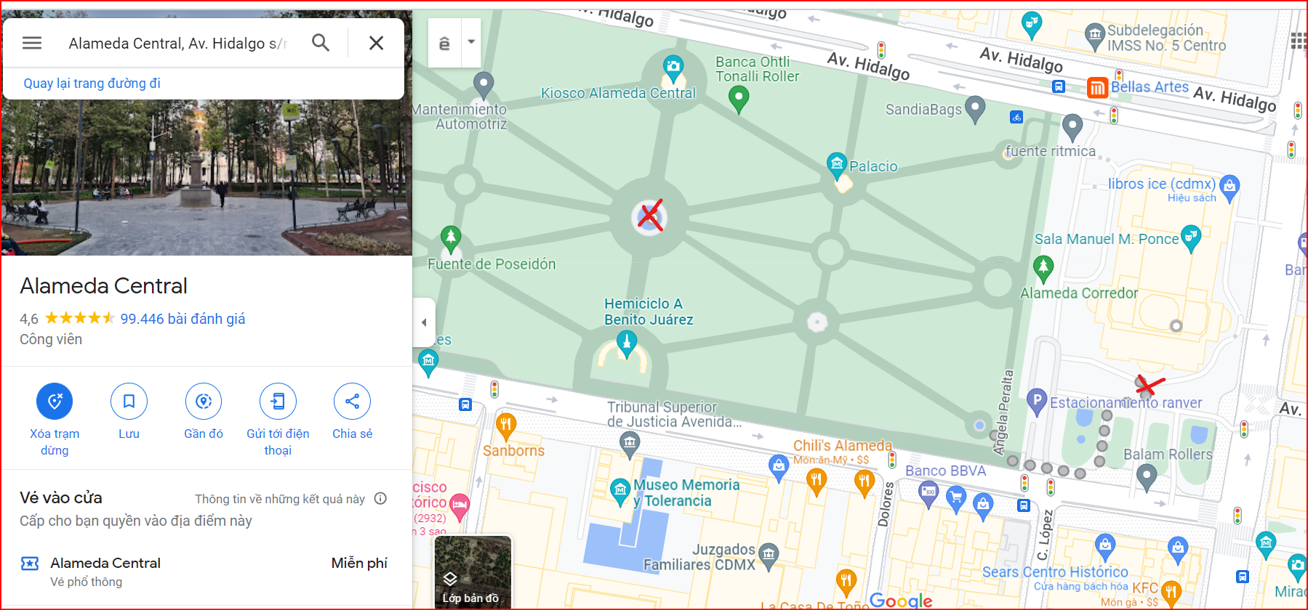

+ 10h30: di chuyển sang đài tưởng niệm nổi tiếng, kỉ niệm nền độc lập của Mexico, nổi bật với tượng nữ thần chiến thắng trên đỉnh

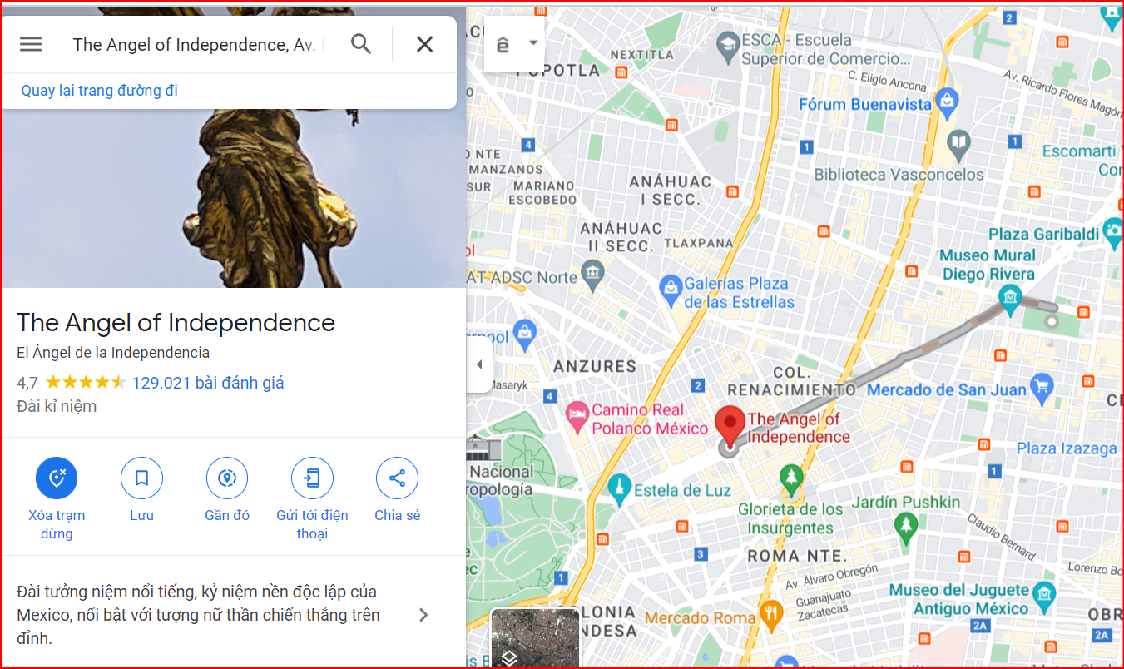

+ 11h15: Di chuyển qua nhà hàng Zefiro để ăn uống nghỉ ngơi. Chi phí bữa ăn tầm 200$ cho 3 người

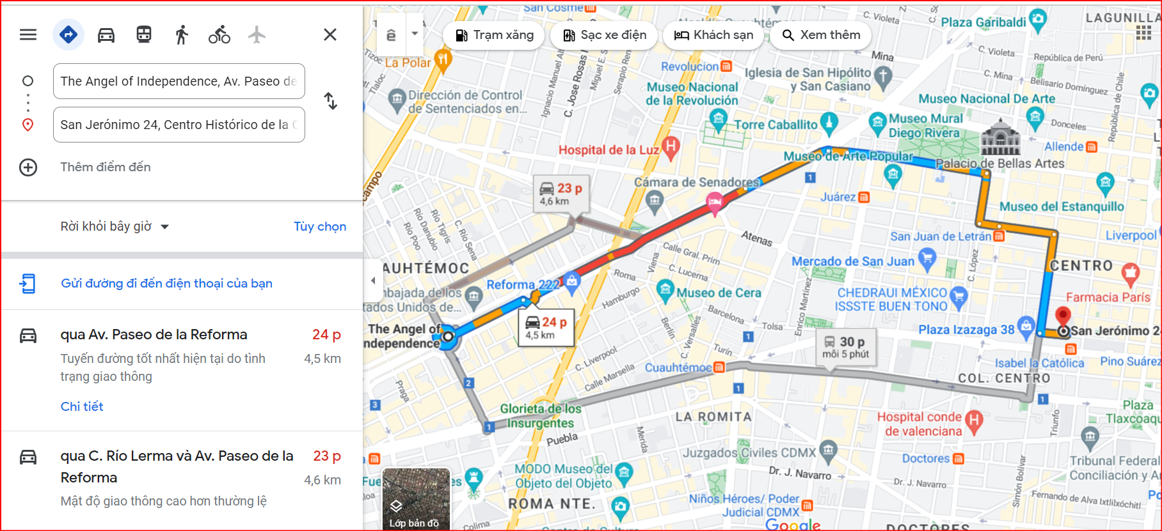

+ 13h00: Tham quan Bảo tàng Nhân loại học - một trong những bảo tàng lớn nhất thế giới. Tìm hiểu về Nền văn minh Mexica (Aztec) và Maya (Tìm hiểu các nền văn hóa Teotihuacan, Toltec, Olmec, Mixtec-Zapotec).

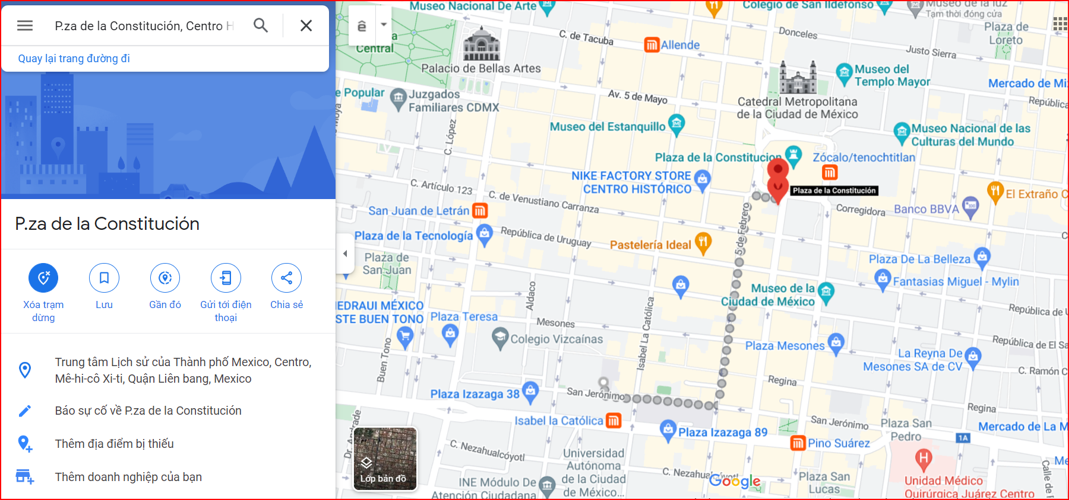

+ 16h00: Công viên Chapultepec là một nơi thú vị để ghé thăm ở Mexico City bởi vì ở đây luôn có một điều thú vị để làm ở đây. Một sở thú, giải trí chèo thuyền trên hồ, quầy bán hàng để mua sắm và bảo tàng gần đó. Công viên rộng lớn và lớn hơn nhiều so với Công viên Trung tâm ở Thành phố New York. Chi phí: 300$ cho 3 người để mua đồ ăn, và giải trí ở đây

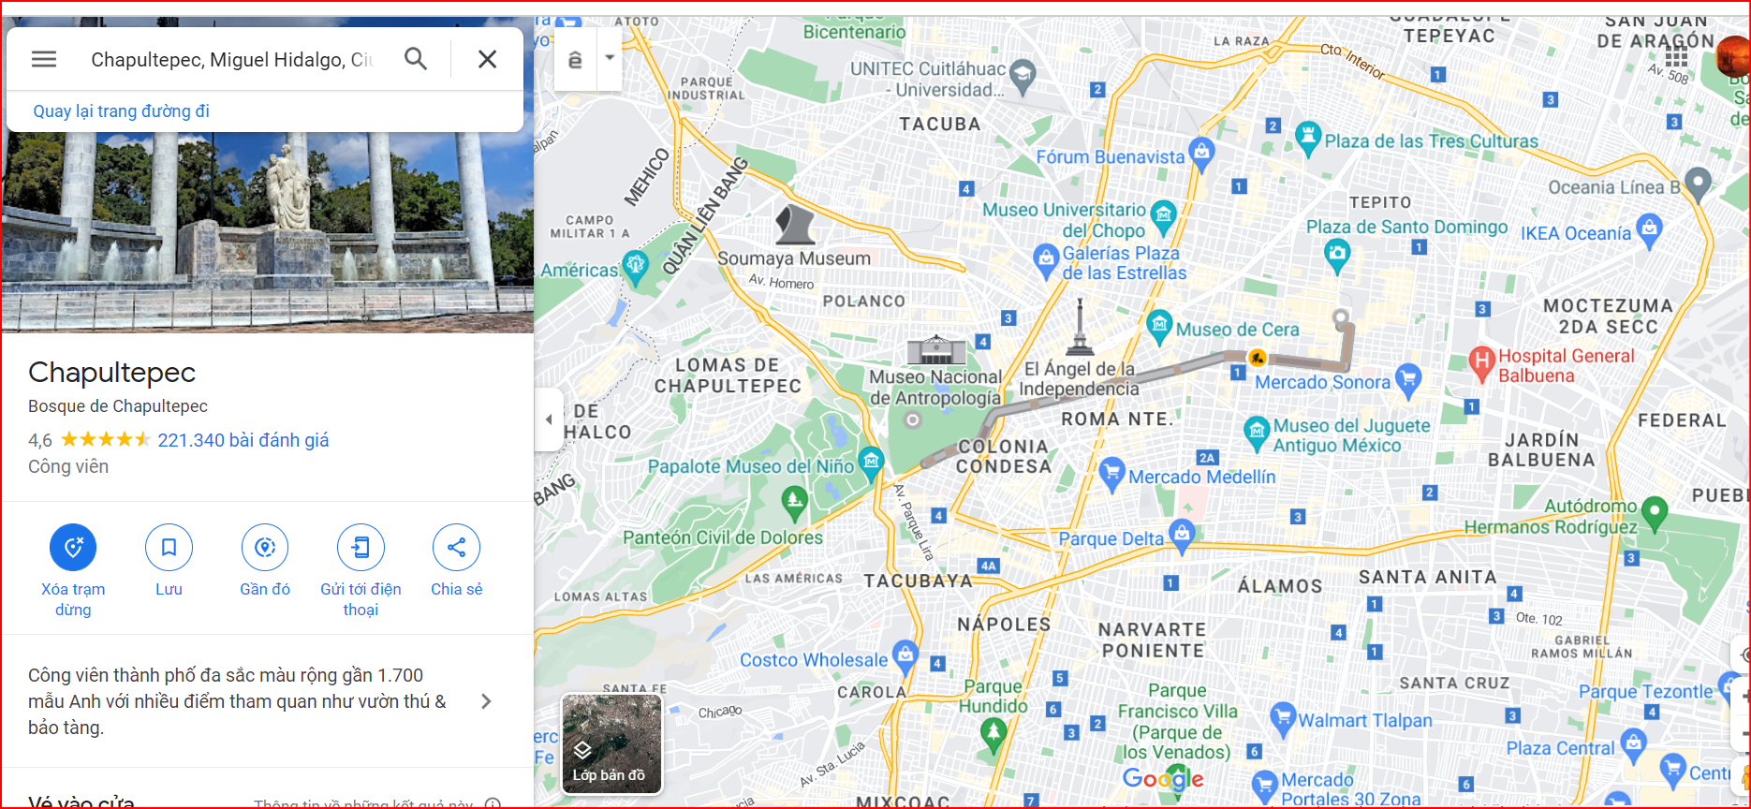

+ 20h00: Về lại khách sạn để ăn uống và nghỉ ngơi. Chi phí 1$ cho 3 người

